Государственное бюджетное общеобразовательное учреждение Ростовской области «Таганрогский педагогический лицей - интернат»

ИНДИВИДУАЛЬНАЯ ПРОЕКТНАЯ РАБОТА

Тема: «Чеснок»

Автор работы:
Пащенко Антон, 9«В» класс

Научный руководитель:
Пурис Елена Павловна

г. Таганрог
2022 год
Содержание
Введение 3
Основная часть. 4
1. Определение «Чеснок» 4
2. Использование чеснока в разных сферах жизни. 4
3. Самая главная задача чеснока. 4
Заключение. 4
Список литературы…………………………………………………………………………………….…………………………………5
Приложение………………………………………………………………………………………………….…………………………………5

Введение
Чеснок, это один из самых древних растений, который был "одомашнен" людьми. В древние времена чеснок расценивали как продукт питания и лекарство. В наши же дни это растение среди луковых видов занимает второе место. В свежем виде его используют как приправу, но также и как лекарство, а сухой порошок и чесночное масло применяют в народной и научной медицинах. Зеленые листочки выделяют фитонциды и создают вокруг себя стерильную зону из - за которой гибнут разные вредители.
Актуальность работы
Применение чеснока в разных сферах жизни.
Цель: Узнать насколько применение чеснока важно в жизни людей.
Задачи:
- как чеснок получил свое наименование;
- более точно узнать для чего используют чеснок;
- закрепить знания о чесноке и его особенности строения.
Объект проектирования - чеснок
Предмет проектирования
технология применения чеснока
Методы проектирования:
- поиск в Интернет-ресурсах;
- анализ и синтез текста;
- моделирование буклета.
Материалы проектирования: обучающий проект на тему «Чеснок»

Основная часть

- Определение «Чеснок»
Чеснок - достаточно древнее растение, вид - амариллисовые. Востребованная овощная культура у народов всего мира из-за того, что имеет острый вкус. "Зубчики" чеснока используют как материал для посева, употребляют в пищу. Родина чеснока - Средняя Азия, "одомашнивание" произошло в горах. Имеет мочковатую систему корня, с помощью луковичек размножение проходит вегетативно. Внешне его луковички продолговатые, ближе к середине идет утолщение; снаружи выпуклый; внутри - вогнут.

- Использование чеснока в разных сферах жизни
Благодаря островатому вкусу чеснок используют в виде приправы. Считается необходимым ингредиентом в разных блюдах, к примеру в Восточной и Южной Азии, Среднем Востоке и в Северной Африке. Японцы и корейцы головки чеснока заквашивают при высоких температурах, и его название - "черный чеснок" с приторно-сладким вкусом. В начале 21-го века его начали продавать в западных странах, а в скором времени и в остальных. как приправой пользуются сушенным молотым чесноком. он может быть разным: хлопьями, дробленным, измолотым в муку. айоли - представляет собой соус из смеси чеснока, оливкового масла, яичного желтка, пользуется большой популярностью на севере Средиземноморья. в 19-ом веке научно доказали, что в чесноке присутствуют антибиотики. Луи Пастер доказал, что чеснок может убивать бактерии, свежий чеснок так же может быть против кишечной палочки, золотистого стафилококка, сальмонеллы и гриба Candida. По некоторым исследованиям чеснок, это противовирусное средство и может помочь в борьбе с гриппом. Также исходя из других исследований можно считать, что они не отвечают требованиям медицины. Исходя из данной статьи, люди, которые принимали чесночную добавку заболевали в три раза реже плацебо-группы. Когда люди заболевали, чесночная добавка никак не влияла на длительность и тяжесть болезни. В итоге Кокрейновское сотрудничество заявляет, что чеснок как профилактическое средство не может быть, хотя дает рекомендации продолжить исследования в его направлении.

- Самая главная задача чеснока
Полезные свойства чеснока стали известными еще в античности. Индийские вместе с китайскими врачами порекомендовали чеснок при подагре, болезнях, которые связаны с паразитами. Вера греков была в том, что чеснок прибавляет силы, и им кормили спортсменов-олимпийцев. В средние века в Европе чеснок был одним из популярных лекарств. В 9-м веке английский трактат предложил лечиться от болезней глаза смесью вина, чеснока, лука и желчи быка. В 2015-ом году это лекарство воссоздали ученые и результат не заставил себя долго ждать. У чеснока имеется очень много благодатных свойств, например укрепляет иммунитет, помогает в борьбе с простудой, защита сердечно-сосудистой системы и убивает бактерии.

Создание буклета
При создании буклета мы рассмотрели несколько не один вариант его создания. Был выбран буклет "Гармошка". (Приложение № 1, рисунок 2) При разработки буклета мы начали с поиска и анализа собранного нами материала. В итоге мы внесли самую важную и значимую информацию по нашему мнению.

Заключение

При работе над проектом нам удалось больше узнать о целебных свойствах чеснока. Проанализировав весь собранный нами материал мы пришли к выводу о том что чеснок очень хорошо укрепляет и сохраняет здоровье человека, а также его можно применять в лечебных целях. Многие страны употребляют чеснок как приправу для блюд, а некоторые и вообще м его едят в изначальном виде.
Список литературы
- Полезные свойства чеснока // https://style.rbc.ru/health/shecnok (даты обращения 17.01.2022, 20.02.2022).
- Все о чесноке // https://ru.wikipedia.org/wiki/Чеснок (даты обращения 12.02.2022, 15.02.2022).
- Польза и вред чеснока// https://www.sport-express.ru/zozh/reviews/chesnok (даты обращения 19.02.2022, 20.02.2022).

Приложение № 1 «Выбор модели и создание буклета»
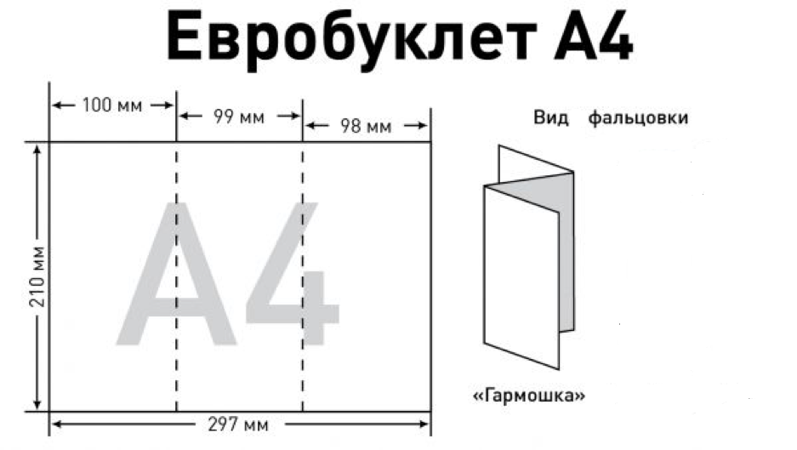
Рис.1. Выбранная модель буклета

